Mời các bạn cùng tham khảo hướng dẫn giải bài tập SBT Vật Lý Bài 7: Áp suất trang 23, 24, 25 lớp 8 được chúng tôi chọn lọc và giới thiệu ngay dưới đây nhằm giúp các em học sinh tiếp thu kiến thức và củng cố bài học của mình trong quá trình học tập môn Vật Lý.

Bài 7.1 (trang 23 Sách bài tập Vật Lí 8)
Trường hợp nào sau đây áp lực của người lên mặt sàn là lớn nhất?
A. Người đứng cả 2 chân.
B. Người đứng một chân.
C. Người đứng cả 2 chân nhưng cúi người xuống.
D. Người đứng cả 2 chân nhưng tay cầm quả tạ.
Lời giải:
Chọn D.
Vì áp lực của người lên mặt sàn lớn nhất khi áp lực càng mạnh nên người đứng cả 2 chân nhưng tay cầm quả tạ sẽ tạo ra áp lực lớn hơn các trường hợp còn lại.

Bài 7.2 (trang 23 Sách bài tập Vật Lí 8)
Trong các cách tăng, giảm áp suất sau đây, cách nào không đúng?
A. Muốn tăng áp suất thì tăng áp lực, giảm diện tích bị ép.
B. Muốn tăng áp suất thì giảm áp lực, tăng diện tích bị ép.
C. Muốn giảm áp suất thì phải giảm áp lực, giữ nguyên diện tích bị ép.
D. Muốn giảm áp suất thì phải giữ nguyên áp lực, tăng diện tích bị ép.
Lời giải:
Chọn B
Vì ta có công thức tính áp suất: 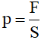 nên muốn tăng áp suất thì tăng áp lực, giảm diện tích bị ép. Đáp án không đúng là đáp án B.

Bài 7.3 (trang 23 Sách bài tập Vật Lí 8)
Có hai loại xẻng ở hình 7.1. Khi tác dụng cùng một lực thì xẻng nào nhấn vào đất được dễ dàng hơn? Tại sao?
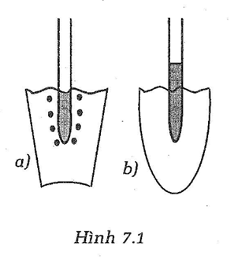
Lời giải:
Loại xẻng có đầu nhọn nhấn vào đất dễ dàng hơn vì diện tích bị ép nhỏ hơn loại xẻng có đầu bằng, khi tác dụng cùng một áp lực thì áp suất của xẻng có đầu nhọn lớn hơn áp suất của xẻng có đầu bằng.

Bài 7.4 (trang 23 Sách bài tập Vật Lí 8)
Ở cách đặt nào thì áp suất, áp lực của viên gạch ở hình 7.2 là nhỏ nhất, lớn nhất?
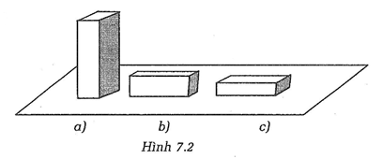
Lời giải:
Trong cả ba cách thì áp lực bằng nhau vì trọng lượng viên gạch không đổi.
Vị trí a) có áp suất lớn nhất vì diện tích tiếp xúc nhỏ nhất.
Vị trí c) có áp suất nhỏ nhất vì diện tích tiếp xúc lớn nhất.

Bài 7.5 (trang 23 Sách bài tập Vật Lí 8)
Một người tác dụng lên mặt sàn một áp suất 1,7.104 N/m2. Diện tích của hai bàn chân tiếp xúc với mặt sàn là 0,03m2. Hỏi trọng lượng và khối lượng của người đó?
Lời giải:
Trọng lượng của người bằng áp lực của người đó tác dụng lên mặt sàn:
P = F = p.S = 1,7.104 N/m2.0,03m2 = 510N
Vì P = 10.m nên khối lượng của người là:
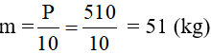

Bài 7.6 (trang 24 Sách bài tập Vật Lí 8)
Đặt một bao gạo 60kg lên một cái ghế bốn chân có khối lượng 4kg. Diện tích tiếp xúc với mặt đất của mỗi chân ghế là 8cm2. Tính áp suất các chân ghế tác dụng lên mặt đất.
Tóm tắt:
m1 = 60 kg; m2 = 4 kg;
S0 = 8 cm2 = 0,0008 m2
Áp suất: p = ?
Lời giải:
Trọng lượng của bao gạo là: P1 = 10.m1 = 10.60 = 600 N
Trọng lượng của ghế là: P2 = 10.m2 = 10.4 = 40 N
Diện tích tiếp xúc của 4 chân ghế với mặt đất là:
S = 4.8 cm2 = 4.0,0008 m2 = 0,0032 m2.
Áp suất các chân ghế tác dụng lên mặt đất là:
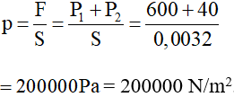

Bài 7.7 (trang 24 Sách bài tập Vật Lí 8)
Câu so sánh áp suất và áp lực nào sau đây là đúng?
A. Áp suất và áp lực có cùng đơn vị đo.
B. Áp lực là lực ép vuông góc với mặt bị ép, áp suất là lực ép không vuông góc với mặt bị ép.
C. Áp suất có số đo bằng độ lớn của áp lực trên một đơn vị diện tích.
D. Giữa áp suất và áp lực không có mối quan hệ nào.
Lời giải:
Chọn C
Áp suất có số đo bằng độ lớn của áp lực trên một đơn vị diện tích.

Bài 7.8 (trang 24 Sách bài tập Vật Lí 8)
Một áp lực 600 N gây áp suất 3000 N/m2 lên diện tích bị ép có độ lớn
A. 2000 cm2
B. 200 cm2
C. 20 cm2
D. 0,2 cm2
Lời giải:
Chọn A. Vì áp suất được tính theo công thức: 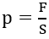
Diện tích bị ép có độ lớn:
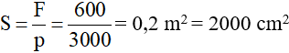

Bài 7.9 (trang 24 Sách bài tập Vật Lí 8)
Hai người có khối lượng lần lượt là m1 và m2. Người thứ nhất đứng trên tấm ván diện tích S1, người thứ hai đứng trên ván diện tích S2. Nếu m2 = 1,2 m1 và S1 = 1,2S2, thì khi so sánh áp suất hai người tác dụng lên mặt đất, ta có
A. p1 = p2
B. p1 = 1,2p2
C. p2 = 1,44p1
D. p2 = 1,2p1
Lời giải:
Chọn C
Áp lực tác dụng lên tấm ván có độ lớn bằng trọng lượng của người: F = P = 10.m
Áp suất của người thứ nhất tác dụng lên tấm ván điện tích S1:
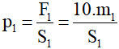
Áp suất của người thứ hai tác dụng lên tấm ván diện tích S2:
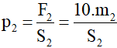
Lập tỷ số ta được:
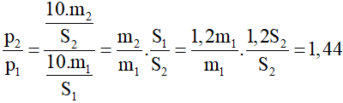
Vậy p2 = 1,44.p1.

Bài 7.10 (trang 24 Sách bài tập Vật Lí 8)
Khi xe máy đang chuyển động thẳng đều trên mặt đường nằm ngang thì áp lực xe tác dụng lên mặt đất có độ lớn bằng.
A. trọng lượng của xe và người đi xe
B. lực kéo của động cơ xe máy
C. lực cản của mặt đường tác dụng lên xe.
D. không
Lời giải:
Chọn A
Khi xe máy đang chuyển động thẳng đều trên mặt đường nằm ngang thì áp lực xe tác dụng lên mặt đất có độ lớn bằng trọng lượng của xe và người đi xe.

Bài 7.11 (trang 24 Sách bài tập Vật Lí 8)
Áp lực của một vật đứng yên trên mặt phẳng nghiêng tác dụng lên mặt phẳng này có cường độ.
A. bằng trọng lượng của vật
B. nhỏ hơn trọng lượng của vật.
C. lớn hơn trọng lượng của vật.
D. bằng lực ma sát giữa vật và mặt phẳng nghiêng.
Lời giải:
Chọn B
Khi một vật đứng yên trên mặt phẳng nằm nghiêng do có lực ma sát nghỉ giữ cho vật không bị trượt, khi đó áp lực vuông góc với mặt phẳng nằm nghiêng, còn trọng lực có phương thẳng đứng nên trong trường hợp này trọng lực lớn hơn áp lực hay áp lực nhỏ hơn trọng lực.

Bài 7.12 (trang 25 Sách bài tập Vật Lí 8)
Người ta dùng một cái đột để đục lỗ trên một tấm tôn. Nếu diện tích của mũi đột là 0,4 mm2, áp lực búa tác dụng tác dụng vào đột là 60N, thì áp suất do mũi đột tác dụng lên tấm tôn là
A. 15 N/m2
B. 15.107 N/m2
C. 15.103 N/m2
D. 15.104 N/m2
Tóm tắt:
Mũi đột có S = 0,4 mm2.
Áp lực F = 60N.
Áp suất p = ?
Lời giải:
Chọn B.
Ta có: S = 0,4 mm2 = 0,4/1000000 m2 = 0,4.10-6 m2.
Vì áp suất do mũi đột tác dụng lên tấm tôn là:
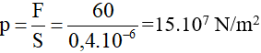

Bài 7.13 (trang 25 Sách bài tập Vật Lí 8)
Áp suất ở tâm Trái Đất có trị số vào khoảng 4.1011 Pa. Để có áp suất này trên mặt đất phải đặt một vật có khối lượng bằng bao nhiêu lên một mặt nằm ngang có diện tích 1m2.
Tóm tắt:
Tâm Trái Đất có áp suất: p = 4.1011 Pa.
Diện tích S = 1m2
Khối lượng vật: m = ?
Lời giải:
Áp lực ở tâm Trái Đất bằng trọng lượng của vật nên ta có:
F = P ⇔ P = p.S = 4.1011.1 = 4.1011 N
Vì P = 10.m nên khối lượng của vật là:
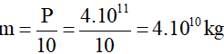

Bài 7.14 (trang 25 Sách bài tập Vật Lí 8)
Tại sao khi trời mưa, đường đất lầy lội, người ta thường dùng một tấm ván đặt trên đường để người hoặc xe đi?
Lời giải:
Khi trời mưa, đường đất lầy lội, người ta thường dùng một tấm ván đặt trên đường để tăng diện tích tiếp xúc, làm giảm áp suất lên đường nên khi đi không bị lún.

Bài 7.15 (trang 25 Sách bài tập Vật Lí 8)
Tại sao mũi kim thì nhọn còn chân ghế thì không nhọn?
Lời giải:
- Mũi kim nhọn làm giảm diện tích tiếp xúc nên tăng áp suất, do đó dễ dàng xuyên qua vải.
- Chân ghế chịu áp lực lớn nên phải có diện tích tiếp xúc lớn, để áp suất tác dụng lên mặt sàn nhỏ, ghế không bị gãy.

Bài 7.16 (trang 25 Sách bài tập Vật Lí 8)
Một vật có khối lượng 0,84 kg, có dạng hình hộp chữ nhật, kích thước 5cm x 6cm x 7 cm. Lần lượt đặt ba mặt của vật này lên mặt sàn nằm ngang. Hãy tính áp lực và áp suất vật tác dụng lên mặt sàn trong từng trường hợp và nhận xét về các kết quả tính được.
Lời giải:
Áp lực cả 3 trường hợp đều bằng trọng lượng của vật:
F1 = F2 = F3 = P = 10.m = 0,84.10 = 8,4 N
Trường hợp 1: Mặt tiếp xúc với sàn là mặt có kích thước: 5cm x 6cm
Áp suất trong trường hợp này là:
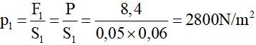
Trường hợp 2: Mặt tiếp xúc với sàn là mặt có kích thước: 6cm x 7cm
Áp suất trong trường hợp này là:
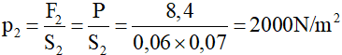
Trường hợp 3: Mặt tiếp xúc với sàn là mặt có kích thước: 5cm x 7cm
Áp suất trong trường hợp này là:
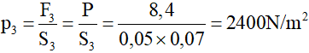
Nhận xét: Áp lực do vật tác dụng lên sàn trong cả ba trường hợp đều như nhau nhưng áp suất trong các trường hợp khác nhau.

CLICK NGAY vào TẢI VỀ dưới đây để download giải bài tập Vật lý Bài 7: Áp suất trang 23, 24, 25 SBT lớp 8 hay nhất file word, pdf hoàn toàn miễn phí.

